**Descrição Atividade Mapa e Cálculos**

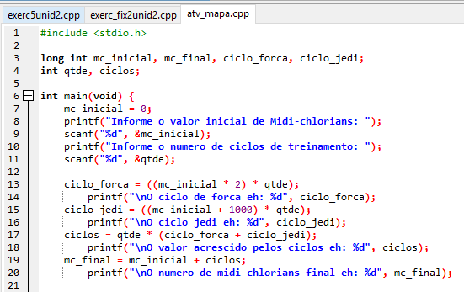

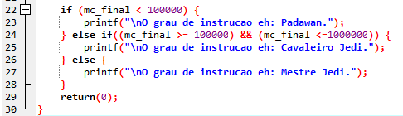

**Entendo que está errado o código e o resultado:**

**O resultado está dando Mestre Jedi, mas o motivo é que os cálculos não retornaram o valor correto:**

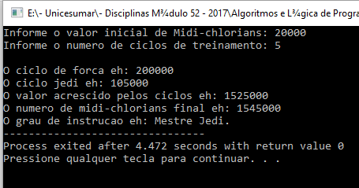

**É preciso fazer isso:**

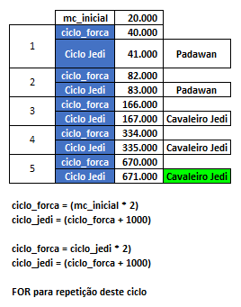

**Acredito que deu certo:**

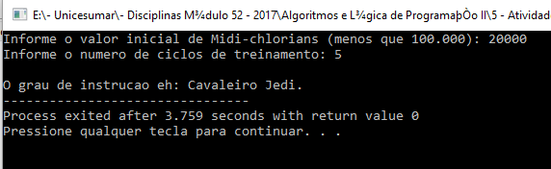

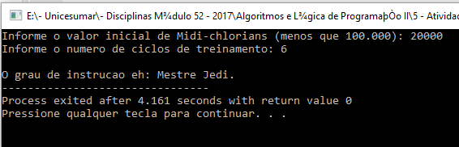

**Melhorando o código para exibir o total de Midi-chlorians:**

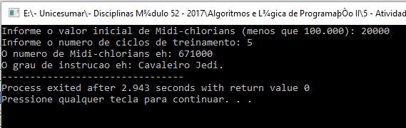

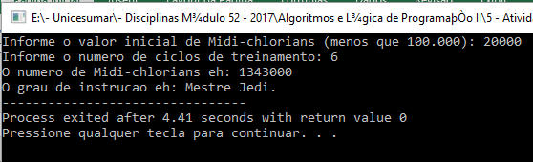

**Estava fazendo errado o código: estava complicando pois não precisa de mc_inicial, mc_final, ciclo_jedi e ciclo_forca.**

**Modo correto:**

**Basta usar mc e aplica-lo dentro desta lógica:**

**ciclo_forca = mc * 2;**

**ciclo_jedi = mc + 1000;**

**Desta forma, a mc será sempre somada, conforme o ciclo que passar.**

**Então basta usar um for para a variável ‘i’ ficar como comparação com a quantidade de ciclos informados pelo usuário. Atenção para não usar o While (antes eu tinha feito while mc < 100000). Não precisa, pois dava erro, uma vez que o programa fazia o cálculo apenas para ciclos acima de 10000. Então ao digitar 1 ciclo, ao invés de resultar em 41.000 mc, resultava em 167.000 (que corresponde a 3 ciclos).**

**Código anterior (errado):**

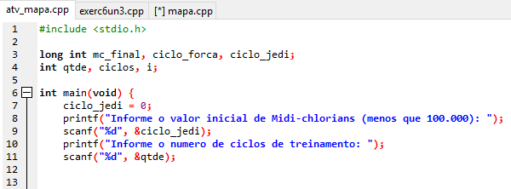

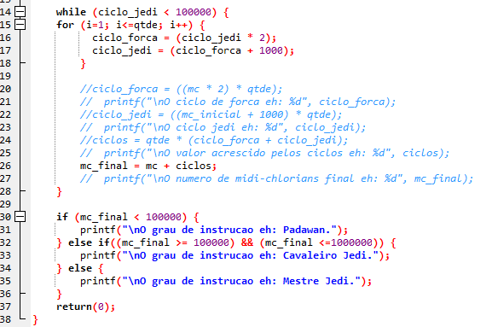

**Código atual (correto):**

